AGRUPAMENTO DE ESCOLAS POETA ANTONIO ALEIXO
CENTRO ESCOLAR DO PONTAL
Protestos na RTP contra transmissão de touradas. Manifestações aconteceram em Lisboa e em Gaia
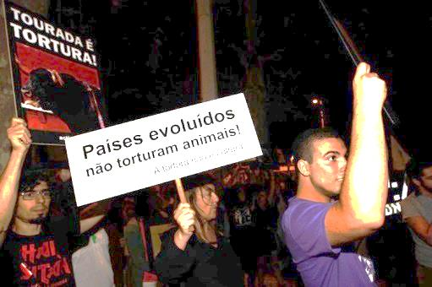
http://www.cmjornal.pt/sociedade/detalhe/protestos-na-rtp-contra-transmissao-de-touradas , 25/08/2016 (adaptado)
Dezenas de pessoas participam nesta quinta-feira à noite em manifestações em frente à RTP em Lisboa e em Vila Nova de Gaia contra a transmissão televisiva de touradas e em defesa dos animais. A iniciativa (…) conseguiu reunir cerca de meia centena de pessoas em frente ao edifício da RTP de Lisboa e várias dezenas em Vila Nova de Gaia.
"Gente bem formada não vê touradas" foi uma das frases ditas aos megafones pelos manifestantes que estavam em frente à sede da RTP, em Lisboa. Muitos destes manifestantes já tinham estado em frente ao Campo Pequeno, onde às 22h00 começou um evento tauromáquico que estava a ser transmitido pela RTP.
(…) "Não é admissível que uma estação pública continue a transmitir este tipo de programas. As touradas já não fazem sentido por si e muito menos sentido faz serem transmitidas. A agravar a situação está o horário escolhido para a transmissão, quando as crianças ainda estão acordadas", criticou Diana Vianez, do PAN, em declarações à Lusa.
"Esta é uma manifestação contra um ato pouco civilizado que inflige um sofrimento enorme a animais. Numa sociedade progressista, os animais não devem ser usados de qualquer forma e o Estado não deve promover este tipo de espetáculo", disse André Azevedo, do PAN. (…)

Municípios com atividade taurina querem ser ouvidos na discussão de leis sobre animais
http://omirante.pt/sociedade/2016-05-18-43-autarcas-no-Campo-Pequeno-para-defenderem-touradas - adaptado
Os municípios que integram a Secção de Municípios com Atividade Taurina (…) querem ser ouvidos no âmbito da discussão e aprovação de "projetos de lei (…) sobre a liberdade de escolha de cidadãos livres e esclarecidos de acederem e exercerem a atividade tauromáquica, de serem artistas e auxiliares deste espetáculo, cuja legislação já é bastante rigorosa no que toca à participação de menores". Num comunicado (…) referem que as decisões que afetam o mundo rural devem ser tomadas com conhecimento da realidade.
"Os Deputados da República devem ter o máximo de informação sobre a realidade de quem vive, trabalha, investe e visita esses territórios. Quem conhece o mundo rural e as suas vivências entende que estas artes, tais como outras de elevada performance iniciam-se antes da maioridade, o contrário emana de um profundo desconhecimento do mundo rural".
Os representantes dos 43 municípios com atividade taurina irão marcar presença na corrida que se realiza amanhã, Quinta-feira, 19 de Maio, na Praça de Toiros do Campo Pequeno para, segundo afirmam, defenderem o património cultural que envolve a tauromaquia e toda a biodiversidade, economia e atividades que lhe estão associadas, "salvaguardando as artes e as tradições bem como a liberdade de escolher exercer uma profissão na Festa, ver a Festa ou ir à Festa", afirmam.
“Somos favoráveis a que haja uma evolução do pensamento no que tem a ver com os maus-tratos aos animais. O que não entendemos é que se generalize e se reconheça os animais no seu todo como animais com sensibilidade e que isso possa vir a pôr em causa a economia dessas regiões”, referiu o autarca.
Segundo Francisco Oliveira, para aqueles concelhos, a atividade taurina gera emprego e receitas, promovendo a cultura, a gastronomia, a agropecuária, o turismo, as coudelarias, as tradições e o mundo rural enquanto base do ecossistema e da biodiversidade.

